管理端操作说明

选课课程转入
点击【教务运行】-【开课安排管理】-【教学安排管理】，选择对应的“学年学期”、查询维度选择“上课院系维度”查询，在查询结果列表中勾选供学生选择的选修课通知单，然后点击“更多功能”，选择“按排课人数转入”，然后点击“转到选课系统”。
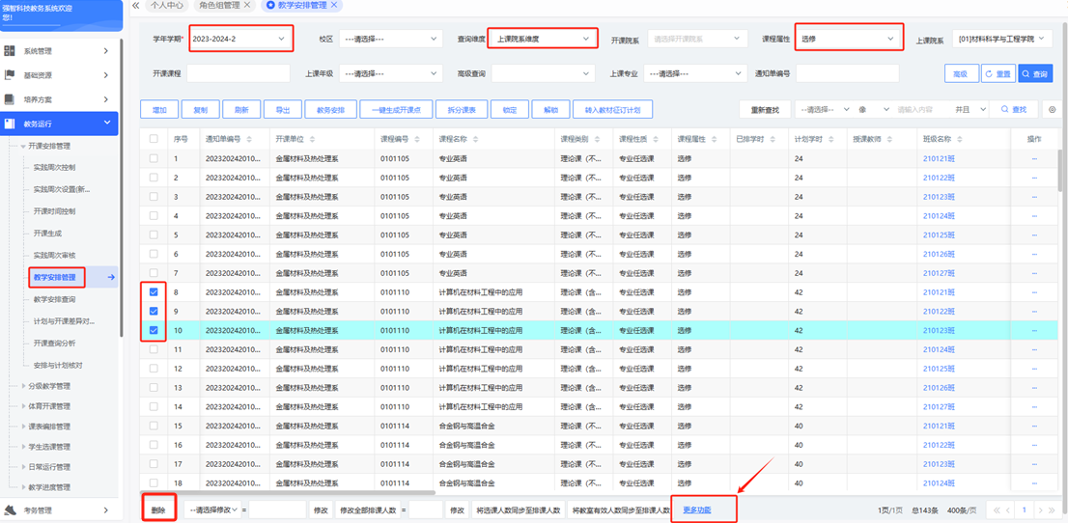

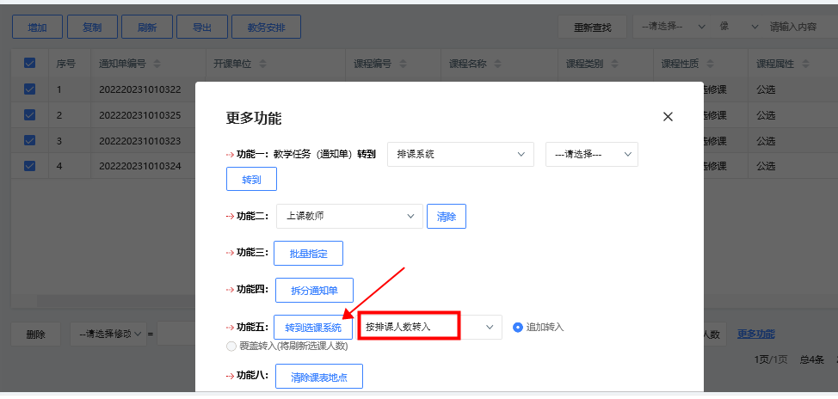

选课课程维护
点击【教务运行】-【学生选课管理】-【选课课程管理】，点击查询，可以勾选对已转入课程进行“修删”操作。
